«Зеленстрой-Т» ЖШС қалалық жылыжайына экскурсия ...
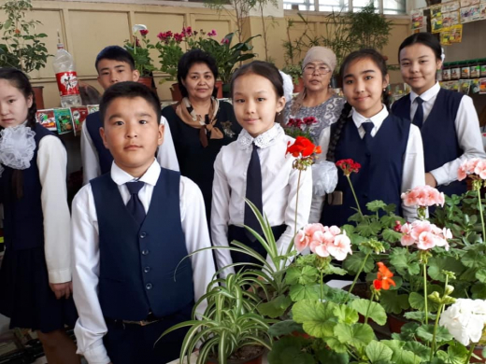

«Сыныпты көкалданыдру оқушылардың денсаулығына қалай әсер етеді» жобасының аясында жас экологтар «Зеленстрой-Т» ЖШС-ге танымдық экскурсия жасады.

Біздің оқушыларымыз бөлме гүлдері туралы, тыныс алу және психологиялық ортаны құруға пайдасы туралы көп мағлұмат алды. Сондай-ақ, адамдар осындай кәсіппен айналысатын мамандықтар туралы білді.
В рамках школьного проекта "Как озеленение классной комнаты влияет на здоровье учащихся" наши юные экологи побывали с познавательной экскурсией в ТОО "Зеленстрой - Т".
Многое узнали наши воспитанники о комнатных цветах, о пользе их для создания комфортной дыхательной и психологической среды. А также узнали люди каких профессий занимаются таким красивым делом.
As part of the school project "How greening the classroom affects students' health," our young environmentalists went on an informative excursion to Zelenstroy-T LLP.
Our pupils learned much about indoor flowers, about their use for creating a comfortable respiratory and psychological environment. And also people learned what professions are engaged in such a beautiful thing.

